Лабораторна робота

Принципи роботи комп’ютерної клавіатури та маніпулятора «миша»

Мета роботи: вивчити пристрій клавіатури , інтерфейс та схеми зв'язку контролера клавіатури і маніпулятора «миша».

1.1 . Робота з клавіатурою

Клавіатура є основним засобом введення текстової інформації в комп'ютер , тому при програмуванні на низькому рівні ( на мові асемблера ) програміст в першу чергу змушений освоювати роботу з клавіатурою : він повинен вивчити способи кодування текстових символів і особливості використання функцій операційної системи. Якщо у програміста виникає необхідність в роботі на рівні апаратного забезпечення , він повинен також розібратися з особливостями програмування контролера клавіатур і контролера переривань.

1.2 . Представлення символів і керуючих кодів в пам'яті комп'ютера

Система представлення символів в персональних комп'ютерах базується на Американському стандартному коді для обміну інформацією ( Американський стандартний код для обміну інформацією) , який був введений в 1963 році і ставив у відповідність кожному символові семирозрядний двійковий код, що забезпечує подання 128 символів . ASCII -код включав дві групи символів :
• керуючі символи , використовувані в комунікаційних протоколах для передачі команд периферійним пристроям ;
• символи друкарської машинки - цифри , букви і спеціальні знаки.

Керуючі символи мають коди з номерами від 0 до lAh . До керуючих відноситься також символ з кодом 7Fh . Кожен керуючий символ виконує строго певну функцію. Функції та кодові позначення керуючих символів описані в табл . 1.1 . Всі інші символи відносяться до алфавітно -цифрової групи (групи символів друкарської машинки ) .

Таблиця 1.1 . Керуючі символи ASCII – коду

Код символа | Мнемоническое обозначение | Назначение символа
00h | NUL | Пустой символ
01h | SOH | Начало заголовка (начало блока данных)
02h | STX | Начало текста
03h | ETX | Конец текста
04h | EOT | Конец передачи

продовження таблиці 1.1
Код символа | Мнемоническое обозначение | Назначение символа
05h | ENQ | Запрос подтверждения
06h | ACK | Подтверждение
07h | BEL | Звонок (звуковой сигнал)
08h | BS | Забой (возврат на одну позицию влево)
09h | HT | Горизонтальная табуляция
0Ah | LF | Перевод строки
0Bh | VT | Вертикальная табуляция
0Ch | FF | Перевод формата (переход к новой странице)
0Dh | CR | Возврат каретки
0Eh | SO | Переход на нижний регистр
0Fh | SI | Переход на верхний регистр
10h | DLE | Завершение сеанса связи
11h | DC1 | Управление устройством № 1
12h | DC2 | Управление устройством № 2
13h | DC3 | Управление устройством № 3
14h | DC4 | Управление устройством № 4
15h | NAK | Ошибка передачи
16h | SYN | Холостой ход передатчика
17h | ETB | Конец передачи блока
18h | CAN | Отмена
19h | EM | Конец носителя данных
1Ah | SUB | Подстановка (замена символа)
1Bh | ESC | Переход (посылка сложной команды)
1Ch | FS | Разделитель файлов
1Dh | GS | Разделитель групп
1Eh | RS | Разделитель записей
1Fh | US | Разделитель элементов
7Fh | DEL | Удаление символа

Щоб відобразити символи європейських алфавітів і символи псевдографіки, ASCII -код був розширений до 256 символів . Це так звана американська кодування ( кодування IBM), яка в операційних системах корпорації Microsoft носить також назву «Кодова сторінка 437».
Однак, у міру поширення персональних комп'ютерів постійно виникала потреба в додаванні зображень нових символів , тому кожна країна світу зараз має свою власну кодову сторінку , а в багатомовних країнах зазвичай застосовується кілька таких сторінок. Графічне уявлення символів розширеного ASCII - коду показано на рис. 1.1 .

𛙔 ♀ 2 𝴉 ☺ ☻ ☺ ☻ ☺ ☻ ☺ ☻ ☺ ☻ ☺ ☻ ☺ ☻ ☺ ☻ ☺ ☻ ☺ ○ ♣ ♫

Молодша цифра | Старша цифра
Молодша цифра | 0 | 1 | 2 | 3 | 4 | 5 | 6 | 7 | 8 | 9 | A | B | C | D | E | F
0 |  | ► |  | 0 | @ | P | ` | p | А | Р | а | ░ | └ | ╨ | р | Ё
1 | ☺ | ◄ | ! | 1 | A | Q | a | q | Б | С | б | ▒ | ┴ | ╤ | с | ё
2 | ☻ | ↕ | « | 2 | B | R | b | r | В | Т | в | ▓ | ┬ | ╥ | т | Є
3 | ♥ | ‼ | # | 3 | C | S | c | s | Г | У | г | │ | ├ | ╙ | у | є
4 | ♦ | ¶ | $ | 4 | D | T | d | t | Д | Ф | д | ┤ | ─ | ╘ | ф | Ї
5 | ♣ | § | % | 5 | E | U | e | u | Е | Х | е | ╡ | ┼ | ╒ | х | ї
6 | ♠ | ▬ | & | 6 | F | V | f | v | Ж | Ц | ж | ╢ | ╞ | ╓ | ц | Ў
7 | • | ↨ | ' | 7 | G | W | g | w | З | Ч | з | ╖ | ╟ | ╫ | ч | ў
8 | ◘ | ↑ | ( | 8 | H | X | h | x | И | Ш | и | ╕ | ╚ | ╪ | ш | °
9 | ○ | ↓ | ) | 9 | I | Y | i | y | Й | Щ | й | ╣ | ╔ | ┘ | щ | ∙
A | ◙ | → | * | : | J | Z | j | z | К | Ъ | к | ║ | ╩ | ┌ | ъ | ·
B | ♂ | ← | + | ; | K | [ | k | { | Л | Ы | л | ╗ | ╦ | █ | ы | √
C | ♀ | ∟ | , | < | L | \ | l | | | М | Ь | м | ╝ | ╠ | ▄ | ь | №
D | ♪ | ↔ | - | = | M | ] | m | } | Н | Э | н | ╜ | ═ | ▌ | э | ¤
E | ♫ | ▲ | . | > | N | ^ | n | ~ | О | Ю | о | ╛ | ╬ | ▐ | ю | ■
F | ☼ | ▼ | / | ? | O | _ | o | ⌂ | П | Я | п | ┐ | ╧ | ▀ | я

Рис . 1.1 – Представлення символів ASCII - коду в російській кодовій сторінці 866

Представлення символів ASCII - коду в російській кодовій таблиці MS- DOS ( кодова сторінка 866 ) показано на рис. 1.1 . Як видно з малюнка , символів в таблиці набагато більше , ніж клавіш у алфавітно - цифровій частині типової клавіатури ( 101- клавішній АТ- сумісній), тому кожній клавіші поставлено у відповідність кілька різних символів . ASCII - код, що генерується при натисканні клавіші , визначається не тільки цією клавішею , а й станом керуючих клавіш Caps Lock і Shift, а також режимом роботи драйвера клавіатури , тобто поточною мовою - російською або англійською .
Крім ASCII - кодів , для ідентифікації клавіш використовуються такі ж скан-коди. Скан -коди в старих клавіатурах ( що з'явилися до використання мікроконтролерів ) були порядковими номерами клавіш: нумерація велася зверху вниз , справа наліво. З метою збереження сумісності зі старим програмним забезпеченням мікропроцесори сучасних клавіатур перетворять дійсні порядкові номери клавіш в номери , відповідні латинській розкладці на клавіатурі IBM XT з урахуванням додаткових клавіш клавіатури IBM AT . У результаті розподіл номерів перестав бути строго впорядкованим . Крім того , функції BIOS також виконують перекодування скан - кодів з метою спрощення аналізу цих кодів в прикладних програмах.
Тому існує кілька різних видів таблиць скан-кодів :
• власна внутрішня таблиця вбудованого мікроконтролера клавіатури;
• таблиця для обміну кодами між контролером клавіатури і спеціалізованим клавіатурним мікропроцесором системної плати ;
• таблиця кодів , які клавіатурний мікропроцесор передає підпрограмам BIOS.
При роботі з функціями BIOS інтерес представляє остання з цих таблиць . Скан -коди BIOS для клавіш алфавітно -цифрової групи і скан -коди клавіш функціональної , додаткової та цифрових груп наведені в таблиці 1.2. Слід враховувати , що клавіші цифрової групи , розташованої з правого боку клавіатури , можуть використуватися не тільки як символьні ( цифрові) , але і як керуючі - залежно від стану клавіші Num Lock .

Таблиця 1.2 . Скан -коди BIOS для клавіш алфавітно -цифровий групи

Скан-код Російський | Режим |  |  | Скан-код Латинский | Режим
Скан-код Російський | Латинський |  | Російський | Скан-код Латинский | Латинський | Російський
01h | Esc |  |  | 1Eh | A и a | Ф и ф
02h | 1 и ! |  | 1 и ! | 1Fh | S и s | Ы и ы
03h | 2 и @ |  | 2 и « | 20h | D и d | В и в
04h | 3 и # |  | 3 и № | 21h | F и f | А и а
05h | 4 и $ |  | 4 и ; | 22h | G и g | П и п
06h | 5 и % |  | 5 и % | 23h | H и h | Р и р
07h | 6 и ^ |  | 6 и : | 24h | J и j | О и о
08h | 7 и & |  | 7 и ? | 25h | K и k | Л и л
09h | 8 и * |  | 8 и * | 26h | L и l | Д и д
0Ah | 9 и ( |  | 9 и ( | 27h | ; и : | Ж и ж
0Bh | 0 и ) |  | 0 и ) | 28h | “ и ’ | Э и э
0Ch | - и _ |  | - и _ | 29h | ` и ~ | Ё и ё
0Dh | = и + |  | = и + | 2Ah | Ліва клавіша Shift
0Eh | Back Space |  |  | 2Bh | \ и | | \ и /
0Fh | Tab |  |  | 2Ch | Z и z | Я и я
10h | Q и q |  | Йй | 2Dh | X и x | Ч и ч
11h | W и w |  | Цц | 2Eh | C и c | С и с
12h | E и e |  | Уу | 2Fh | V и v | М и м
13h | R и r |  | Кк | 30h | B и b | И и и
14h | T и t |  | Ее | 31h | N и n | Т и т
15h | Y и y |  | Нн | 32h | M и m | Ь и ь
16h | U и u |  | Гг | 33h | , и < | Б и б
17h | I и i |  | Шш | 34h | . и > | Ю и ю
18h | O и o |  | Щщ | 35h | / и ? | . и ,
19h | P и p |  | Зз | 36h | Права клавіша Shift
1Ah | [ и { |  | Хх | 37h | *
1Bh | ] и } |  | Ъъ | 38h | Alt
1Ch | Enter |  |  | 39h | Пробіл
1Dh | Ctrl |  |  | 3Ah | Caps Lock

1.3 . Введення інформації з клавіатури за допомогою функцій BIOS

Для введення інформації з клавіатури можна використовувати або функції операційної системи, або пряме опитування контролера клавіатури. Функції MS- DOS , що використовуються для введення даних з клавіатури непридатні для хоча б елементарної серйозної роботи . Функції DOS мають два дуже серйозних недоліки . Перший недолік полягає в тому , що вони не дозволяють повністю реалізувати можливості функціональних клавіш. Другий недолік - клавіатурні функції DOS призначені для роботи в режимі терміналу. В процесі зчитування символу вони виконують ряд додаткових операцій , що робить незручним їх використання в будь-якому одному, не термінальному, режимі.
Функції BIOS мають набагато більш широкі можливості, ніж функції DOS. Цих можливостей цілком достатньо для виконання будь-яких операцій в реальному режимі роботи процесора. Виклик клавіатурних функцій BIOS виконується з перериванням Int 16h.

1.4 . Контролер переривань

Пристрої введення інформації повідомляють центральному процесору про надходження нових даних за допомогою сигналів переривань. Переривання від клавіатури , миші PS/2-типа і інших периферійних пристроїв , перш ніж надійти в процесор , проходять через контролер переривань , де піддаються попередній обробці . Контролер дозволяє керувати пріоритетами , проходженням сигналів та адресами векторів переривань.
Контролер переривань IBM AT складається з двох мікросхем Intel 8259 , включених в режимі каскадування ( рис. 1.2) . Перша мікросхема була ведучою , а друга - наслідковою ( ведений контролер підключений до входу IRQ2 наслідкового) . На входи IRQO , IRQ1 , IRQ3 - IRQ7 провідної мікросхеми і на входи IRQ8 - IRQ15 наслідкової надходять запити переривань , з яких вибирається немасковані запити з найвищим пріоритетом , після чого контролер виробляє сигнал INT і передає в процесор вектор преривання .

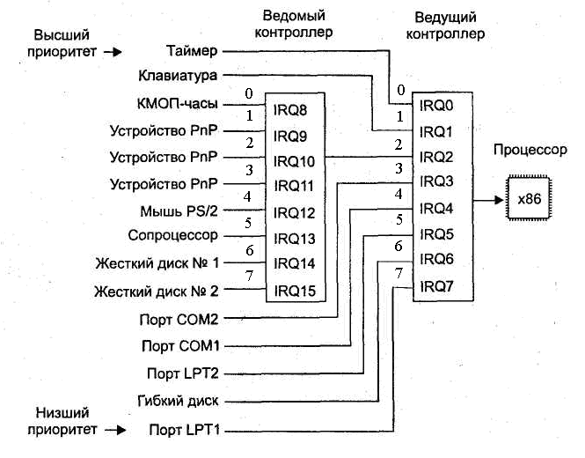

Рис. 1.2. – Традиційний порядок підключення зовнішніх пристроїв до контролера переривань.

Вектор формується шляхом додавання базового значення ( записаного до відповідного регістру мікросхеми ) і номера лінії , на яку надійшов запит ( провідній мікросхемі IRQ0 відповідає лінія 0 , IRQ7 - лінія номер 7 ; наслідковій мікросхемі IRQ8 відповідає лінія 0 , IRQ15 - лінія 7). Базовий вектор провідної мікросхеми в реальному режимі DOS має значення 08h ; вектор наслідкової - 70h . Відповідно, провідна схема виробляє вектора з номерами 08h - 0Fh , наслідкова - з номерами 70h - 77h ( Табл. 1.3). Пріоритети запитів переривання (за спаданням) розкладаються в наступному порядку: IRQ0 , IRQ1 , IRQ8 - IRQ15 , IRQ3 - IRQ7 .

Усі наступні моделі АТ- сумісних комп'ютерів змушені імітувати роботу мікросхем i8259 з метою збереження сумісності зі старим програмним забезпеченням . Велика частина можливостей зазначених мікросхем , на щастя для програмістів , не використовується в АТ- сумісних персональних комп'ютерах : пріоритети переривань , що надходять від периферійних пристроїв , і адреси відповідних векторів жорстко зафіксовані ( встановлюються у BIOS в процесі початкового завантаження ).

Таблиця 1.3 . Апаратні переривання АТ - сумісних комп'ютерів

Прерывание | Номер вектора | Адрес вектора | Источник сигнала прерывания
IRQ0 | 08h | 0000:0020h | Системный таймер
IRQ1 | 09h | 0000:0024h | Клавиатура
IRQ2 | 0Ah | 0000:0028h | Ведомая микросхема контроллера
IRQ3 | 0Bh | 0000:002Ch | Последовательный порт COM2
IRQ4 | 0Ch | 0000:0030h | Последовательный порт COM1
IRQ5 | 0Dh | 0000:0034h | Параллельный порт LPT2
IRQ6 | 0Eh | 0000:0038h | Контроллер дисководов гибких дисков
IRQ7 | 0Fh | 0000:003Ch | Параллельный порт LPT1
IRQ8 | 70h | 0000:01C0h | Часы реального времени
IRQ9 | 71h | 0000:01C4h | Любое устройство PnP
IRQ10 | 72h | 0000:01C8h | Любое устройство PnP
IRQ11 | 73h | 0000:01CCh | Любое устройство PnP
IRQ12 | 74h | 0000:01D0h | Мышь PS/2 – типа
IRQ13 | 75h | 0000:01D4h | Математический сопроцессор
IRQ14 | 76h | 0000:01D8h | Контроллер жесткого диска №1
IRQ15 | 77h | 0000:01DCh | Контроллер жесткого диска №2

1.5 . Безпосередня робота з контролером клавіатури

Реальна потреба у безпосередній роботі з клавіатурою виникає в тому випадку , коли створюється програма , яка переводить процесор з реального режиму в захищений , а потім виконує в захищеному режимі всю подальшу роботу. Перехід в захищений режим призводить до того , що функції BIOS , розраховані на реальний режим , стають непридатними для використання.
Для управління роботою клавіатури в машинах типу IBM AT і PS / 2 використовувався мікроконтролер Intel 8042 . Крім клавіатури , цей контролер управляв також координатним пристроєм , в якості якого зазвичай використовувалася миша інтерфейсного типу PS/2. З метою забезпечення сумісності нового апаратного забезпечення зі старими програмами всі сучасні набори мікросхем , призначені для виготовлення системних плат (так звані чіпсети) , вимушено повторюють у своїй структурі особливості цього контролера .
Писати програми для клавіатурного контролера i8042 і вбудованого мікропроцесора клавіатури немає необхідності і можливості , оскільки відповідні програми вже записані в ПЗУ контролерів. Тому клавіатурний контролер на системній платі і мікропроцесор клавіатури можуть виконувати лише ті операції , які закладені в них розробниками апаратури і внесені у відповідні набори команд . Самоперевірка контролера і програмування основних параметрів його роботи , а також самотестування і програмування параметрів клавіатури (і миші PS / 2) виконуються при включенні комп'ютера і можуть бути змінені за допомогою переривань BIOS , поки процесор ще не переведений з реального режиму в захищений . У захищеному режимі необхідно виконувати тільки два типи операцій : зчитування кодів натиснених клавіш і запалювання / гасіння світлодіодів на клавіатурі.
Керування роботою контролера і обмін даними з мишею і клавіатурою здійснюються за допомогою трьох регістрів: регістра стану , регістра команд і регістра даних. Крім того , при поступанні інформації від клавіатури, контролер i8042 виробляє переривання IRQ1 , а при прийомі даних від миші - IRQ12 . Інтерфейси клавіатури і миші аналогічні, набори команд управління також мають деяку схожість . Спрощена схема підключення до комп'ютера клавіатури і миші типу PS / 2 показана на рис. 1.3.

Регістр стану доступний тільки для зчитування через порт 64h . Формат регістра зображений на рис. 1.4 . Значення розрядів регістра наступне:
• біт 0 - ознака наявності даних у вихідному буфері (0 - буфер порожній , 1 - буфер заповнений );
• біт 1 - ознака наявності даних у вхідному буфері (0 - буфер порожній , 1 - буфер заповнений ) ;
• біт 2 - ознака типу останнього загальносистемного скидання ( 0 - скидання по включенні живлення , 1 - програмне скидання) ;
• біт 3 - ознака запису команди (0 - остання операція запису була операцією запису даних , 1 - запису команди ) ;
• біт 4 - стан «замка» клавіатури (0 - клавіатура блокована , 1 - не блокована ) ;
• біт 5 - ознака помилки тайм- ауту передачі в АТ- режимі (0 - нормальне завершення передачі , 1 - сталася помилка) ; ознака наявності даних у вихідному буфері миші в PS/2-режимі (0 - буфер порожній , 1 - буфер заповнений );
• біт 6 - ознака помилки тайм- ауту прийому до АТ- режиму (0 - нормальне завершення прийому , 1 - сталася помилка); загальна ознака помилки тайм- ауту при прийомі або передачі даних в PS/2-режимі (0 - нормальне завершення операції , 1 - сталася помилка) ;
• біт 7 - ознака виникнення помилки паритету при прийомі або передачі даних ( 0 - немає помилки , 1 - виявлена ​​помилка по парності ).

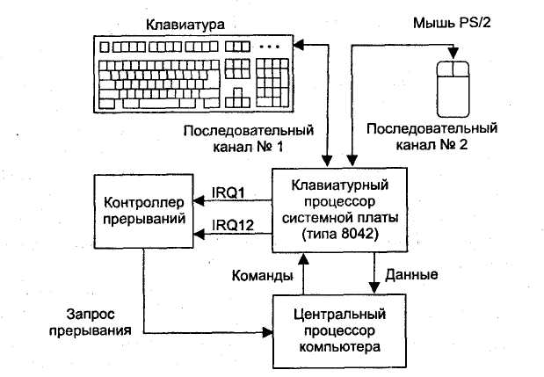
Рис . 1.3 . Спрощена схема підключення клавіатури і миші типу PS / 2 до комп'ютера

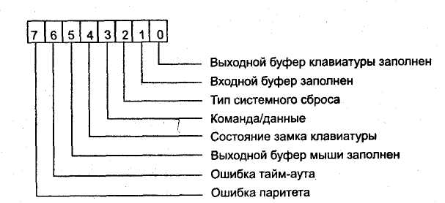
Рис . 1.4 . Формат регістра стану контролера клавіатури
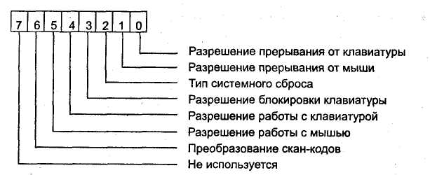

Рис . 1.5 . Формат регістра команд контролера клавіатури

Регістр команд доступний для запису через порт 64h . Формат регістра зображений на рис. 1.5 . Розряди регістра мають таке призначення :
• біт 0 - управління видачею сигналу переривання по готовності даних у вихідному буфері клавіатури (0 - генерація переривання заборонена , 1 - дозволена ) ;
• біт 1 - управління видачею сигналу переривання по готовності даних у вихідному буфері миші (0 - генерація переривання заборонена , 1 - дозволена ) ;
• біт 2 - установка ознаки системного скидання ( значення, записане в цей розряд , переноситься в розряд 2 регістра стану ) ;
• біт 3 - керування функцією блокування клавіатури (0 - функція блокування дозволена , 1 - функція заборонена і блокування ігнорується ) ;
• біт 4 - управління інтерфейсом клавіатури (0 - обмін даними з клавіатурою дозволений , 1 - заборонений) ;
• біт 5 - ознака типу протоколу передачі даних в АТ- режимі (0 - протокол IBM ), управління інтерфейсом миші в PS/2-peжимі (0 - обмін даними з мишею дозволений , 1 - заборонений) ;
• біт 6 - перетворення скан - кодів в PC -сумісні (0 - вимкнено , 1 - включено) ; за замовчуванням має значення 1 , тобто скан -коди перетворюються в РС -сумісні ;
• біт 7 - не використовується ( зарезервований ) .

Регістр даних доступний для запису і зчитування через порт 60h . У режимі зчитування він служить для прийому інформації від клавіатури і миші. У режимі запису регістр даних служить для передачі команд клавіатурі , координатного пристрою (миші PS/2-типу ) і клавіатурного контролера системної плати i8042 . Якогось особливого формату даний регістр не має.
Клавіатура може працювати в трьох різних режимах , які відрізняються один від одного наборами скан - кодів , які видаються клавіатурою. Набір № 1 призначений для комп'ютерів типу IBM « PS/2 30», набір № 2 - для « PC / AT » , « PS / 2 50» і « PS / 2 60» , набір № 3 - для « PS / 2 80 ». Для перемикання режимів роботи використовується команда F0h . Однак, програмісти ніколи не стикаються безпосередньо з наборами кодів , що видаються клавіатурою, а мають справу з перетвореним набором, що видається клавіатурним процесором системної плати .
При включенні живлення клавіатура встановлюється в режим № 2 , причому для всіх клавіш дозволена посилка кодів натискання і відпускання , а також дозволений автоповтор . Самотестування після включення виконується в наступному порядку:
• включаються всі індикатори ;
• тестується вбудований мікроконтролер клавіатури;
• тестується оперативна пам'ять клавіатури;
• всі індикатори вимикаються ;
• клавіатура видає комп'ютеру результат самотестування.

Коли дозволене опитування клавіш, клавіатура передає комп'ютеру скан-коди, що повідомляють про зміну їх стану (під зміною стану мається на увазі натискання, тривале утримання або відпускання). Крім того, можлива посилка наступних спеціалізованих кодів у відповідь на команду або при виникненні несправностей.
Режим роботи клавіатури встановлюється при запуску комп’ютера процедурами BIOS, і після цього змінювати його зазвичай немає необхідності. Єдина команда, яку драйвер періодично посилає клавіатурі, - команда перемикання світлодіодів EDh. Дана команда є відповідною реакцією драйвера на натискання клавіш Num Lock, Caps Lock і Scroll Lock.
Як вже зазначалося вище, набір скан-кодів, які видає клавіатурний процесор системної плати, відрізняється і від набору скан-кодів, які використовують процедури BIOS. На рис. 1.6 показані коди, присвоєні клавішам основної та функціональної груп, на рис. 1.7 - коди додаткової клавіатури, а на рис. 1.8 - коди цифрової клавіатури.

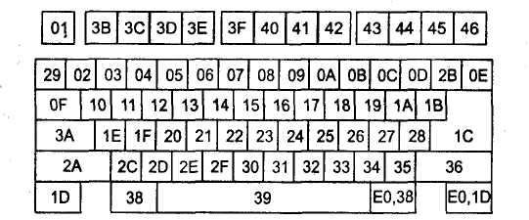
Рис. 1.6. – Коди, присвоєні клавішам основної та функціональної груп

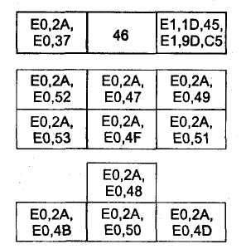
Рис. 1.7. – Коди додаткової клавіатури

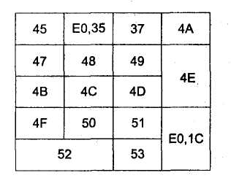

Рис. 1.7. – Скан-коди клавіш цифрової клавіатури

Натискання клавіші призводить до передачі від клавіатури до комп’ютера одного символу або послідовності символів (від двох до шести ) . При натисканні звичайних клавіш ( алфавітно - цифрових або функціональних ) передається тільки один байт , що містить скан -код . Послідовності генеруються для клавіш , які були відсутні в 84 – кнопковій клавіатурі XT- типу , і складаються з кодових пар , причому кожна пара починається з коду E0h , а в другому байті передається скан -код . Послідовність з чотирьох байт ( двох пар ) передається в тому випадку , якщо натиснута додаткова клавіша , що замінює собою натискання визначеної послідовності звичайних клавіш. Специфічна послідовність з шести байт генерується тільки в одному випадку - при натисканні клавіші Pause .
При відпусканні клавіші клавіатура також посилає в комп'ютер скан -код , але старший ( знаковий ) розряд коду при цьому встановлюється в одиницю . Відпускання клавіші , яка видає пару кодів , можна відрізнити від натискання по другому символу пари (першим кодом в парі як завжди є E0h , а у скан - коду при відпуску буде встановлений старший розряд). При відпусканні додаткових клавіш генеруються дві пари кодів , але порядок цих пар є зворотним тому, який генерується при їх натисканні , і установлені старші розряди скан -кодів. При відпусканні клавіші Pause клавіатура ніякої інформації в комп'ютер не передає.

Наприклад, при натисканні клавіші Пробіл виробляється код 39h, а при відпусканні - код B9h. При натисканні клавіші 1 на основній клавіатурі виробляється код 02h, а при відпусканні - код 82h; Натискання клавіші 1 на цифровій клавіатурі породжує код 4Fh, відпускання - код CfH. При натисканні правої клавіші Ctrl створюється послідовність Е0h, 1Dh, а при відпусканні - послідовність E0h, 9DH. Натискання Insert створює послідовність кодів E0h, 2Ah, E0h, 52h, а відпускання - послідовність E0h, D2h, E0h, AAh. Натискання клавіші Пауза призводить до видачі послідовності ELH, ЛДГ, 45h, ELH, 9DH, C5h, а при відпусканні даної клавіші ніяких кодів не виробляється взагалі.

1.6. Контрольні питання:

1. Що називається ASCII - кодом і на які групи ділиться таблиця символів ASCII - кодів?
2. Що називається скан-кодом? Перерахуйте основні види таблиць скан-кодів і їх призначення.
3. Як утворюються переривання від маніпулятора «миша»?
4. Опишіть принцип обміну даних між клавіатурою і кінцевим користувачем.
5. Яке призначення має регістр стану контролера клавіатури, розташованого на системній платі?
6. Яке призначення має регістр команд контролера клавіатури, розташованого на системній платі?
7. Яке призначення має регістр даних контролера клавіатури, розташованого на системній платі?
8. Як відбувається тестування клавіатури при включенні комп'ютера?

Практичне завдання:

Запишіть кілька слів з клавіатури (з використанням у них спеціальних символів, не лише тексту та цифр). Запишіть коди клавіатури при натискуванні і відпусканні клавіш. Поясніть.

